
Ganzenbord: Bouw en eigenschappen van atomen
Inhoud:
- Spelregels
- Ganzenbord
- 4 rode pionnen
- 4 groene pionnen
- 4 gele pionnen
- 4 blauwe pionnen
- 2 dobbelstenen
- Spelkaarten:
- 10 rode kaartjes
- 11 blauwe kaartjes
- 10 groene kaartjes
- PSE-tabel
Foto:
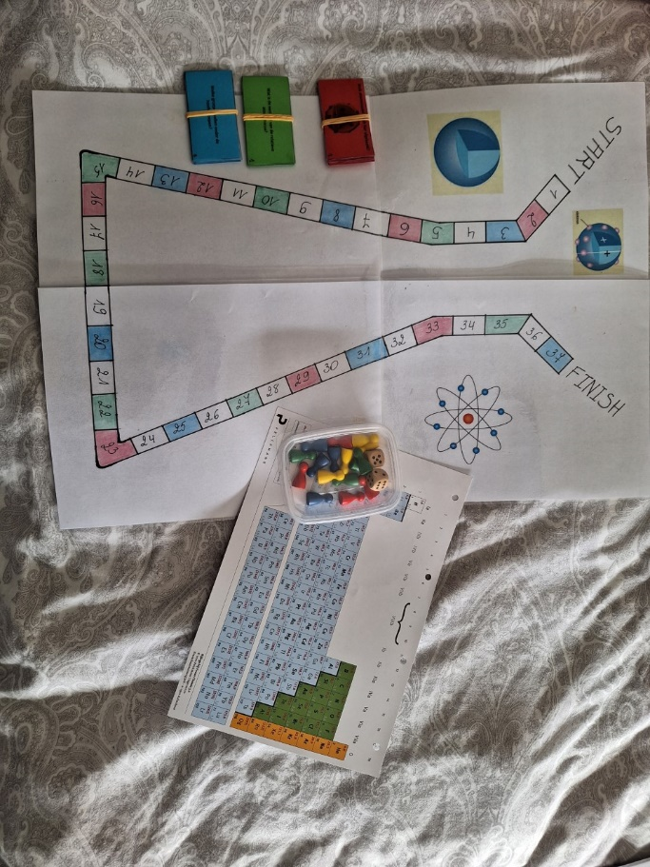
Aantal spelers:
4 spelers
Voor het spelen:
Leg het ganzenbord op tafel en zet alle pionnen op het woord “START”.
Iedereen gooit een keer met de dobbelsteen.
Wie het hoogste cijfer gooit mag beginnen. We spelen het spel verder in wijzerzin.
Spelregels:
- Leg het ganzenbord op tafel en leg de stapeltjes kaartjes ondersteboven op de tafel naast het bord.
- Elke speler plaatst een pion aan START.
- Iedereen gooit een keer met de dobbelsteen. Wie het hoogste cijfer gooit, mag beginnen en het spel wordt verder gespeeld in wijzerzin.
- Er wordt om de beurt met 1 dobbelsteen gegooid.
- Wanneer je terecht komt op een gekleurd vakje, neem je een kaartje van die kleur en beantwoord je de vraag. De medespelers controleren je antwoord aan de hand van de oplossingen in de spelregels.
Bij een foutief antwoord ga je terug naar het eerste witte vakje wat je tegenkomt.
- De speler die als eerste bij FINISH aankomt is gewonnen.

Oplossingen kaartjes
Rode kaartjes:
- Welk atoommodel wordt hier afgebeeld? Rutherford
- Welk element heeft 15 protonen in de kern? Fosfor (P)
- Wat ontdekte Thomson met zijn atoommodel? Elektronen
- Welk experiment gebruikte Rutherford voor verdere verfijning van het atoommodel? Goudfolie-experiment
- Rangschik de volgende energieniveaus van klein naar groot: K L M N O P Q
- Wat zijn de kenmerken van het atoommodel volgens Bohr? Atoomkern bestaande uit protonen en neutronen met daarrond elektronen op 7 energieniveaus of schillen
- Geef een synoniem voor Lewisnotatie. Elektronenstipmodel
- Geef een synoniem voor elektronenpaar. Doublet
- Welk element voldoet aan de volgende voorwaarde: periode 3 en 7 valentie-elektronen. Chloor
- Welk element voldoet aan de volgende voorwaarde: periode 2 en 1 valentie-elektron. Lithium
Blauwe kaartjes:
- Welke groepen vallen onder de hoofdgroepen? De a-groepen
- Welke groepen vallen onder de nevengroepen? De b-groepen
- Wat is de benaming van groep IIa? Aardalkalimetalen
- Welke kleur hebben de edelgassen op het PSE? Oranje
- Hoe noemen we een horizontale rij in het PSE? Periode
- Hoe noemen we een verticale kolom in het PSE? Groep
- Tot welke groep behoren de elementen van groep 0? Edelgassen
- Geef het aantal protonen van het element ijzer. 26
- Hoeveel valentie-elektronen bevat een element uit groep VIa? 6
- Is het element Cobalt (Co) een metaal, niet-metaal of edelgas? Metaal
- Is het element Krypton (Kr) een metaal, niet-metaal of edelgas? Edelgas
Groene kaartjes:
- Wat is de eenheid van de relatieve atoommassa? Geen eenheid
- Hoeveel bedraagt de constante van Avogadro? $N_{A}=6,022∙{10}^{23} \frac{deeltjes}{mol}$
- Wat is de formule om de hoeveelheid stof te berekenen? $n=\frac{m}{M}$
- Met hoeveel mol komt 120 g $HF$ overeen? 6,00 mol
- Hoeveel gram weegt 1 mol ${NH}_{3}$? 17 gram
- Hoeveel gram bedraagt een vierde van de molecuulmassa van ${CO}_{2}$? 1,83 ∙ 10⁻²⁶ gram
- Bereken het aantal deeltjes van 0,200 mol water. 1,20 ∙ 10²³ deeltjes
- In welke eenheid wordt de molaire massa uitgedrukt? $\frac{g}{mol}$
- Balanceer de volgende reactie uit: $4 Fe+3 O_{2}→2 {Fe}_{2}O_{3}$
- Balanceer de volgende reactie uit: $N_{2}+3 H_{2}→2 {NH}_{3}$

Winnaar:
Diegene die als eerste zijn/haar pion aan de finish gebracht heeft wint het spel.
Het spel is beëindigd wanneer de verliezer bekend is of wanneer er nog maar 1 pion op het spelbord aanwezig is.

